|  |
| --- |
| **Звіт**  **до лабораторної роботи № 1**  з дисципліни  **«Бази даних»**  **Студента групи ІПЗ-25(мс)**  **Ночовки Дмитра Михайловича** |

**Тема: Встановлення та початок роботи з MongoDB**

**Мета: Встановити MongoDb compass та вивчити основи Mongo**

Для завантаження **MongoDb** та **MongoDb compass використовуємо офіційний сайт** [**https://www.mongodb.com/**](https://www.mongodb.com/)

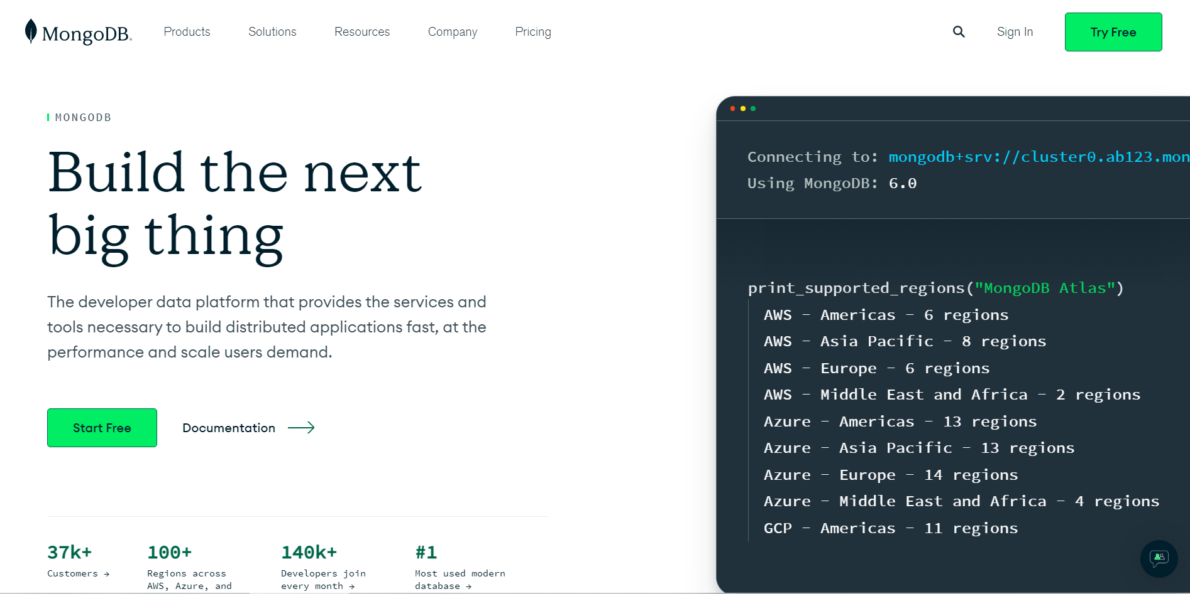



**Далі створюємо свій віддалений кластер** 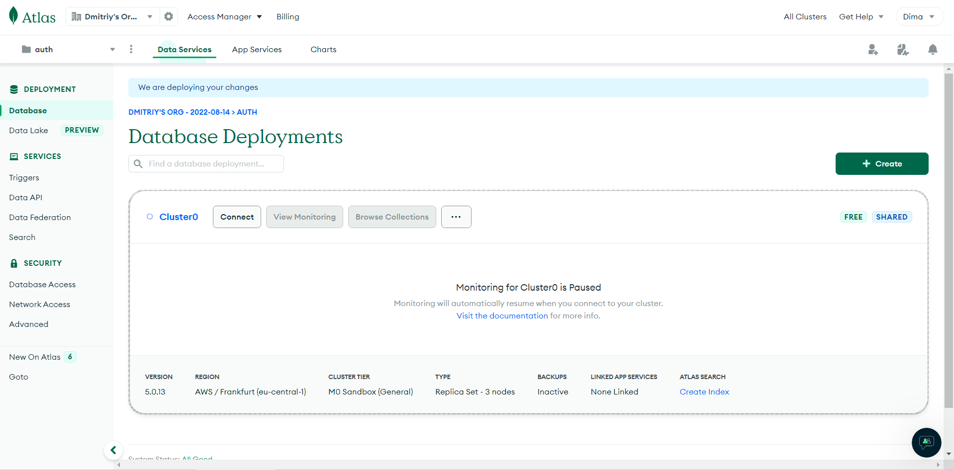

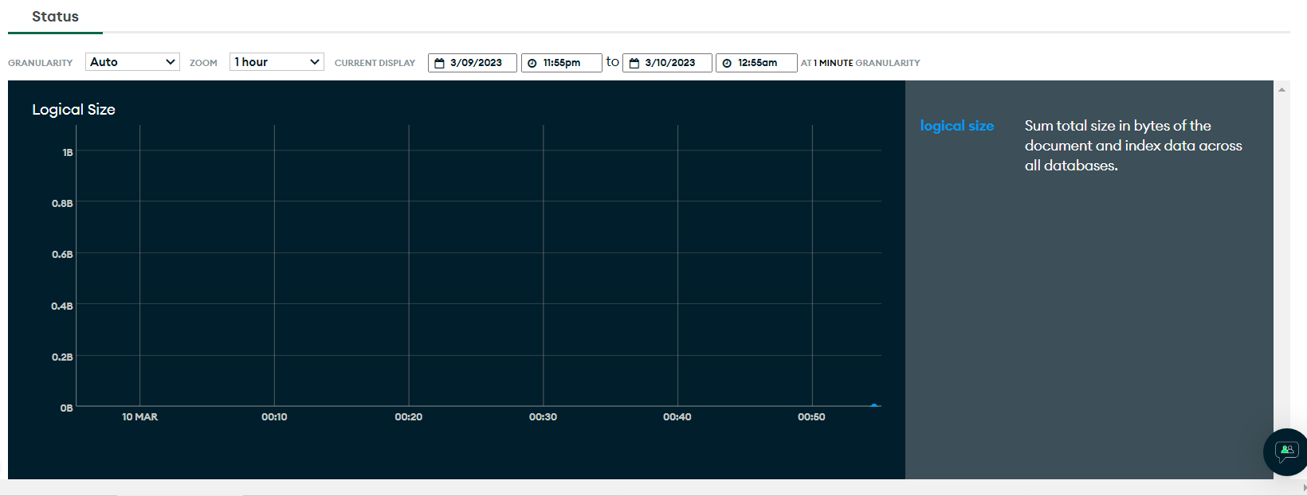

**Коннектимося до порта, та створюємо локальну базу даних**



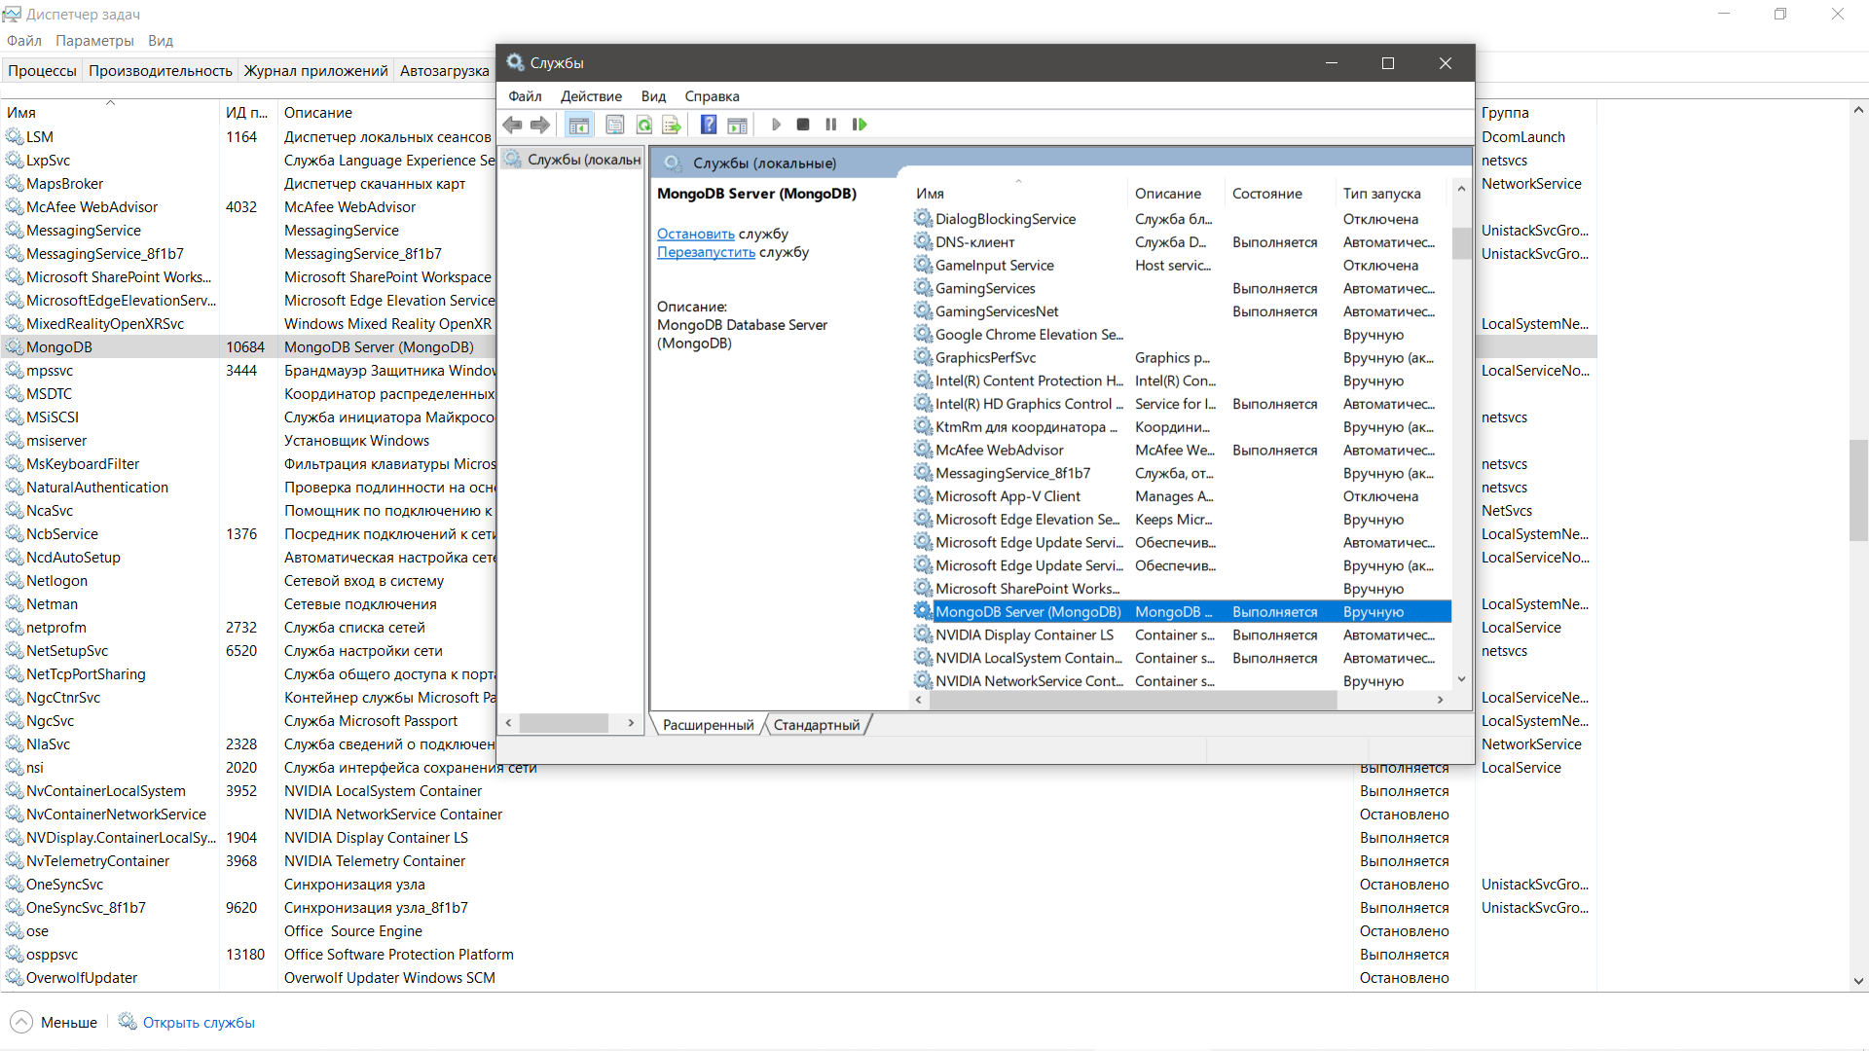

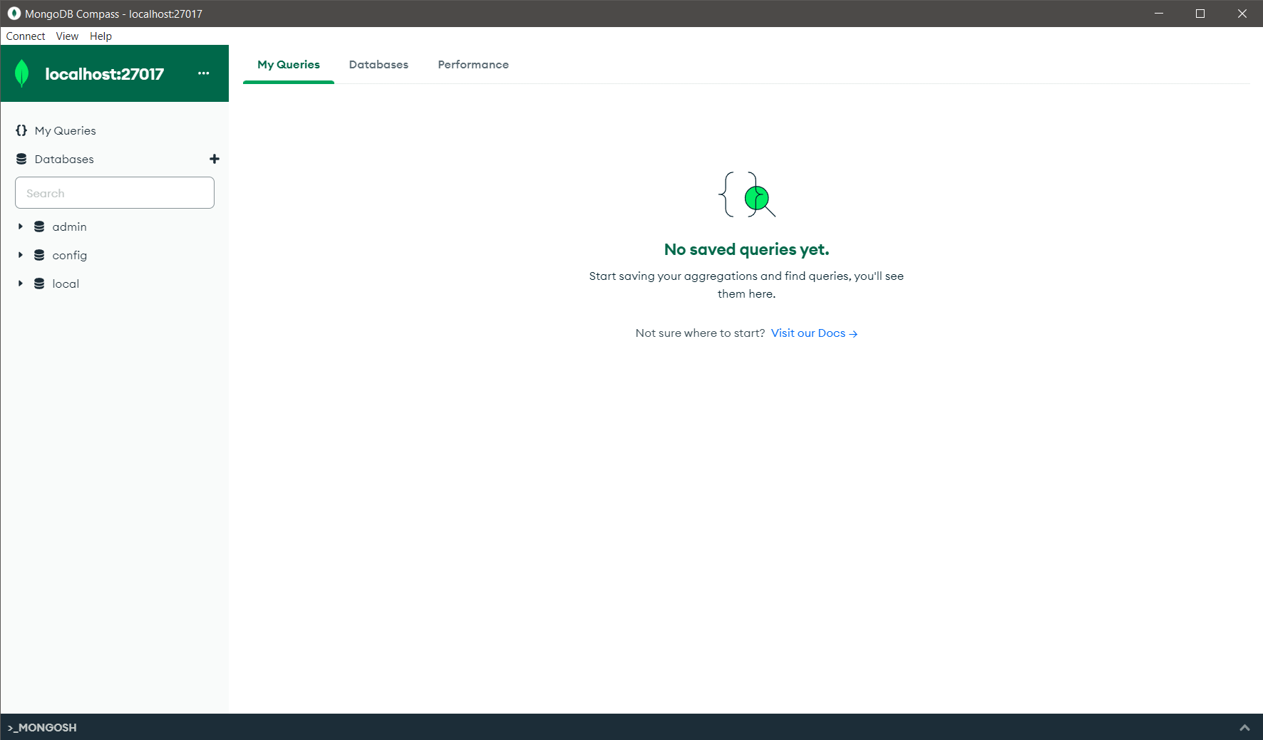

**Висновок** На цій лабораторній роботі я навчився використовувати **MongoDb Sell** та **MongoDb compass**